DOCUMENTO DE ARQUITECTURA — ACELERADOR DE CONSOLIDACIÓN FINANCIERA SAP BW/BPC
Producto interno CM Consulting

Control de versiones
Versión | Elaborado por | Fecha | Observaciones
0.9 | CM Consulting | 16-Oct-26 | Borrador para revisión: riesgos R-01 y R-02 abiertos.
1.0 | CM Consulting | 16-Oct-26 | Aprobada internamente; gate F6 cumplido. Arquitectura B fuera de la versión 1 (R-01 cerrado); R-02 aceptado hasta el resultado de HU-01.

Confidencialidad
La información contenida en este documento es propiedad intelectual de CM CONSULTING SAS. Su reproducción, distribución o comunicación por cualquier medio queda expresamente prohibida sin el consentimiento escrito de CM CONSULTING SAS.

Tabla de contenido
Actualice la tabla de contenido en Word (clic derecho → Actualizar campos).

1. Introducción
Este documento define cómo se construye el Acelerador de consolidación financiera sobre SAP BW y SAP BPC: componentes, decisiones de arquitectura, seguridad, ambientes, costos y riesgos. Lo usan el equipo de construcción, el plan de pruebas (F7) y la revisión técnica de CM Consulting.
Documento de referencia | Versión
Documento de Análisis Funcional (DAF) | 1.2 · 16-Oct-26
Documento de Diseño UX | 1.1 · 16-Oct-26
Documento de Historias de Usuario | 1.1 · 16-Oct-26

1.1 Siglas
Sigla | Significado
BPC | SAP Business Planning and Consolidation
BPF | Business Process Flow de BPC
CAL | SAP Cloud Appliance Library
DPAPI | API de protección de datos de Windows
EPM | Complemento de Excel para BPC
NCo | SAP .NET Connector
RFC | Remote Function Call de SAP
SNC | Secure Network Communications de SAP
UJBR | Respaldo y restauración de ambientes BPC
UJFS / UJKT | Sistema de archivos y prueba de scripts de BPC
aDSO | Advanced DataStore Object de BW/4HANA

2. Resumen ejecutivo de arquitectura
El acelerador es una aplicación .NET 8 que corre en el equipo del Consultor implementador y se abre en el navegador (127.0.0.1). No hay servidores de CM. Se conecta por RFC a un paquete Z que el cliente importa por transporte, inventaría lo que existe y genera en BW y BPC los objetos que faltan, según la variante de su arquitectura y versión. Al final produce los reportes EPM como archivos Excel.
- Monolito modular local (ADR-01, ADR-02): un ejecutable firmado, sin hosting.
- Catálogo de variantes (ADR-07): BW 7.5 o BW/4HANA con BPC modelo estándar; agregar versiones no toca las existentes. La arquitectura B queda fuera de la versión 1.
- Funciones estándar de BPC para el control del cierre (ADR-09): propiedad, journals, work status, controles y BPF.
- Costo de operación: unos COP 135.300 al mes en PROD (certificado de firma) y unos COP 1.332.500 al mes en ambientes de certificación encendidos bajo demanda. Referencial.

3. Contexto de negocio
Hoy cada implementación de consolidación repite a mano los mismos pasos en BW, BPC y Excel. El acelerador los automatiza: el Consultor implementador conecta, revisa lo existente, define el alcance y genera; el Usuario financiero recibe un modelo de consolidación con control del cierre y sus reportes EPM (DAF, sección 4.2).
Principio: arquitectura mínima suficiente. Cada componente traza a un RF, RNF o INT del DAF; si la opción simple cumple los RNF, gana la simple.

4. Vista de contexto (C4 nivel 1)
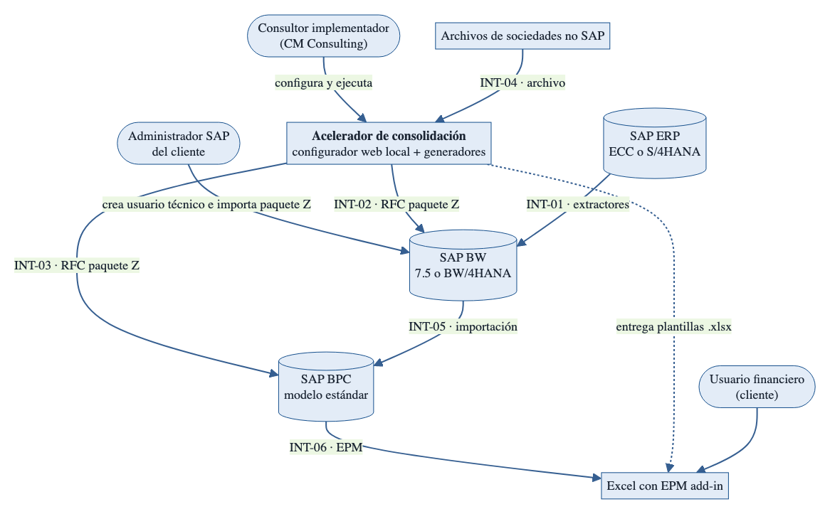
Actor o sistema | Relación con el acelerador
Consultor implementador | Usa el configurador para conectar, configurar, generar y descargar reportes.
Administrador SAP del cliente | Crea el usuario técnico e importa el transporte del paquete Z.
Usuario financiero | Usa en Excel los reportes y plantillas que el acelerador entrega; no usa el configurador.
SAP ERP | Origen contable; alimenta BW por extractores estándar (INT-01).
SAP BW | Recibe la bodega, las cadenas y los datos maestros (INT-02); alimenta BPC (INT-05).
SAP BPC | Recibe modelos, reglas y paquetes (INT-03); sirve los reportes EPM (INT-06).

5. Vista de contenedores (C4 nivel 2)
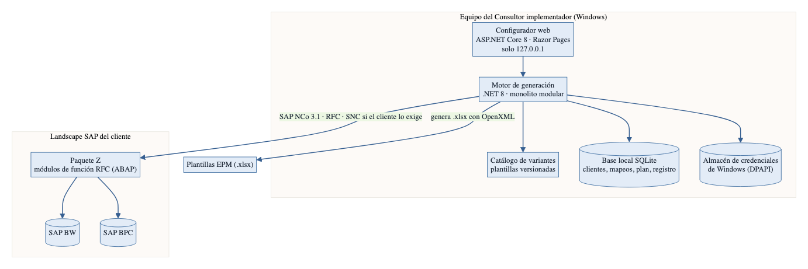
Contenedor | Responsabilidad | Tecnología | Justificación
Configurador web | Pantallas UX-01 a UX-10 del Consultor implementador; solo escucha en 127.0.0.1. | ASP.NET Core 8 · Razor Pages | RF-01, RF-05, RF-06, RF-07, RF-15, RNF-Comp-03, RNF-Usa-01
Motor de generación | Orquesta los pasos del plan y ejecuta escáner, generadores BW y BPC, cargador de datos maestros y generador de reportes. | .NET 8 · monolito modular en el mismo proceso | RF-03, RF-08, RF-10, RF-11, RF-16, RF-17, RF-18, RF-19, RF-31, RF-36
Catálogo de variantes | Plantillas versionadas por versión de la arquitectura A: objetos BW (InfoCubo o aDSO), scripts de BPC modelo estándar y reportes EPM. | Archivos JSON, ABAP y .xlsx empaquetados con la aplicación | RNF-Comp-01, RNF-Comp-04, RNF-Comp-05, RN-02
Base local | Clientes, conexiones (sin credencial), sociedades, mapeos, plan de generación y registro de ejecuciones. | SQLite en el perfil del usuario | RF-01, RF-06, RF-07, RNF-Aud-01
Almacén de credenciales | Guarda las credenciales de los usuarios técnicos de SAP cifradas por usuario de Windows. | Administrador de credenciales de Windows (DPAPI) | RNF-Seg-02
Paquete Z del acelerador | Módulos de función RFC que inventarían y crean objetos en BW y BPC, y ejecutan UJBR, UJFS y UJKT. | ABAP en el landscape del cliente, entregado por transporte | INT-02, INT-03, RNF-Seg-03
Generador de reportes EPM | Produce los 34 Excel con fórmulas EPM a partir de plantillas, sin necesitar Excel instalado. | Open XML SDK (.NET) | RF-20, RF-27, RF-28, RF-29, RF-34, INT-06

5.1 Objetos que el acelerador genera en el cliente
No son contenedores del acelerador: quedan en el landscape del cliente y él los opera.
Objeto | Sistema | Requerimiento
Bodega financiera, campos Z, activos fijos y deterioros | SAP BW | RF-08, RF-09, RF-24, RF-25, INT-01
Cadenas de proceso full y delta nocturna | SAP BW | RF-10, RN-04, RNF-Rend-01
Datos maestros (cuentas, CeCo, CeBe, monedas, tasas, jerarquía, no SAP) | SAP BW | RF-11 a RF-15, INT-04
Modelos de consolidación, propiedad y planeación | SAP BPC | RF-16, RF-23, RF-31, RF-39
Paquetes de importación con validación de cuadre | SAP BPC | RF-17, RF-36, INT-05
Scripts de consolidación, conversión, eliminación de inversión y minoritario | SAP BPC | RF-18, RF-19, RF-26, RF-32, RF-33
Asientos, bloqueo por sociedad (work status) y flujo de cierre (BPF) | SAP BPC | RF-35, RF-37, RF-38

6. Vista de componentes del motor (C4 nivel 3)
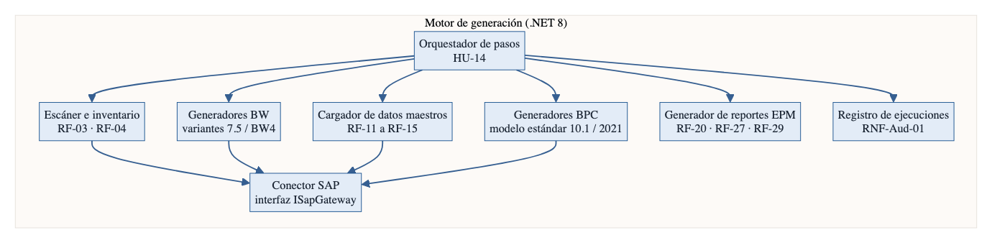
Módulo | Responsabilidad | HU
Orquestador de pasos | Ejecuta el plan en orden, registra cada paso y permite reintentar desde el paso fallido. | HU-13, HU-14
Conector SAP (ISapGateway) | Única puerta a SAP: llamadas RFC al paquete Z. Se reemplaza por un simulador en las pruebas unitarias. | HU-01, HU-03
Escáner e inventario | Detecta arquitectura y versión e inventaría objetos existentes. | HU-06, HU-07
Generadores BW | Bodega, campos Z, cadenas, activos fijos y deterioros por variante. | HU-15 a HU-20
Cargador de datos maestros | Planes de cuentas, CeCo, CeBe, monedas, tasas, jerarquía y no SAP. | HU-21 a HU-25
Generadores BPC | Dimensiones, importación, scripts, propiedad, reglas y control del cierre por variante. | HU-26 a HU-36, HU-39 a HU-41, HU-49
Generador de reportes EPM | Plantillas Excel con fórmulas EPM y parámetros del cliente. | HU-42 a HU-48, HU-50 a HU-53
Registro de ejecuciones | Escribe y exporta el registro de RNF-Aud-01. | HU-54

7. Modelo de datos
Datos locales del acelerador (configuración y registro). Los datos financieros no se copian: quedan en el SAP del cliente.
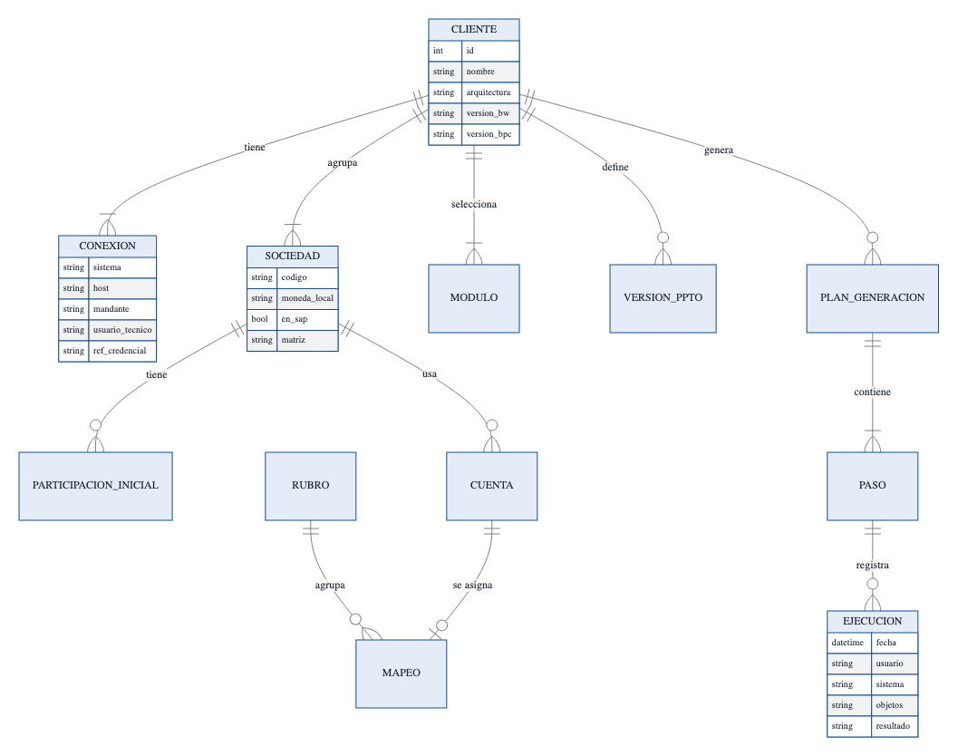
Entidad | Contenido | Clasificación (DAF 9) | Reglas
Cliente y conexión | Arquitectura, versiones, host, mandante, usuario técnico y referencia a la credencial | Confidencial (la credencial vive en DPAPI) | RN-01
Sociedad y participación inicial | Código, moneda local, matriz, en SAP, % propiedad, método | Interna / Confidencial | RN-05, RN-07, RN-13
Cuenta, rubro y mapeo | Plan de cuentas y asignación a rubros | Interna | RN-10
Plan, paso y ejecución | Objetos a crear, estado de cada paso y registro | Interna | RN-03, RNF-Aud-01

8. Vista de integración

8.1 Modelo de integración
Todas las escrituras del acelerador pasan por el paquete Z vía RFC. Las integraciones entre sistemas SAP (INT-01, INT-05, INT-06) las ejecutan los objetos generados, no el acelerador.

8.2 Detalle por integración
INT | Contrato | Autenticación | Mecanismo
INT-01 ERP → BW | Extractor 0FI_GL_14 en ECC; en S/4HANA, extractores sobre ACDOCA vía ODP; extractores de activos fijos y deterioros | Conexión de origen BW existente del cliente | Delta nocturna (ADR-10)
INT-02 Acelerador ↔ BW | Módulos de función Z_ACC_* (inventario, crear objeto, activar, ejecutar cadena), con definición en JSON y resultado con mensajes | Usuario técnico con rol Z; SNC opcional | RFC síncrono con SAP NCo 3.1
INT-03 Acelerador ↔ BPC | Módulos Z_ACC_BPC_* para dimensiones, miembros, scripts (UJFS/UJKT), paquetes y UJBR | Usuario técnico con rol Z | RFC síncrono con SAP NCo 3.1
INT-04 No SAP → Acelerador | Archivo por sociedad (formato por definir, pregunta 5 del DAF), validado en UX-07 | Archivo local | Carga a BW por INT-02
INT-05 BW → BPC | Paquete de Data Manager con validación de cuadre previa (RN-16) | Usuario de sistema de BPC | Encadenado a la delta nocturna
INT-06 BPC → Excel | Conexión con nombre de EPM add-in al modelo; conexión local a consultas BW para A01 a D02 | Usuario del cliente en BPC | EPM add-in

8.3 Errores y resiliencia
- Timeout de 120 s por llamada RFC; un reintento automático solo en errores de comunicación, nunca en errores de negocio.
- Cada paso es idempotente: si el objeto existe, el paquete Z responde EXISTE y no lo modifica (RN-03).
- Un paso fallido detiene el plan y se reanuda desde ese paso (HU-14). No hay circuit breaker: ningún RNF lo exige.

8.4 Secuencias de las integraciones críticas

Generación de objetos en BW y BPC (HU-14, HU-15, HU-26 / INT-02, INT-03)
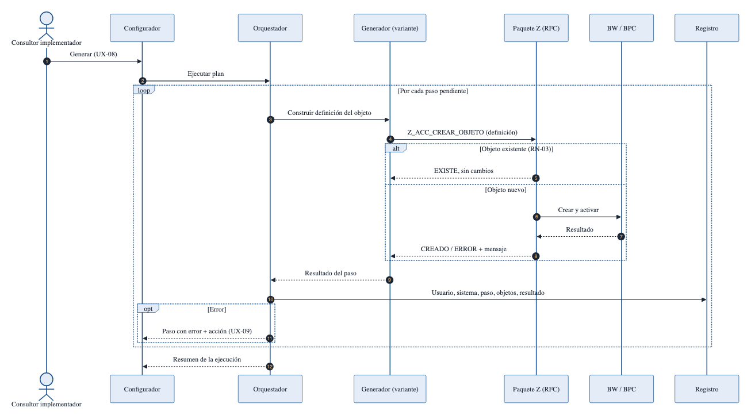

Importación nocturna con validación de cuadre (HU-27, HU-36 / INT-05)
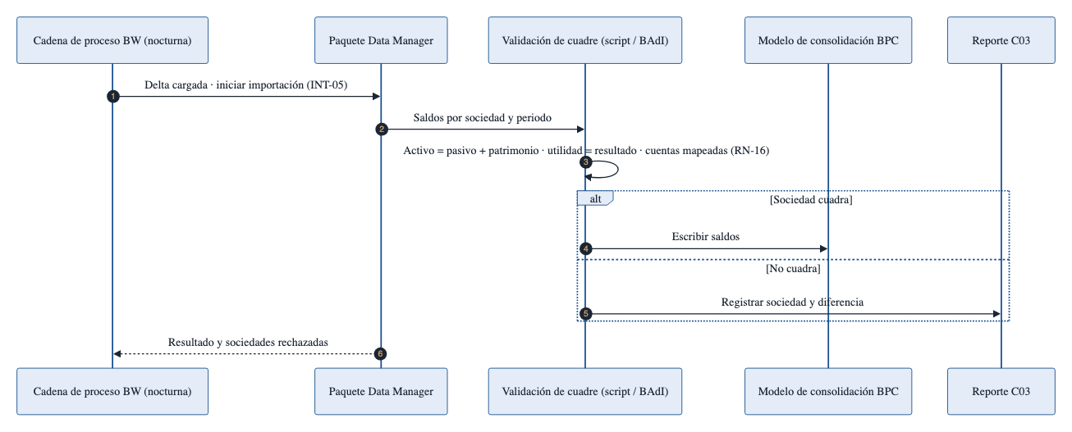

9. Vista de seguridad
Nivel OWASP ASVS 2, según la clasificación de datos del DAF (sección 9): datos financieros confidenciales y datos personales de terceros.
Dominio | Decisión | RNF
IAM | Sin login local: la aplicación escucha solo en 127.0.0.1 con un token por sesión en una cookie HttpOnly y SameSite=Strict. En SAP, un usuario técnico por cliente con rol Z mínimo por paso, sin SAP_ALL; SNC si el cliente lo exige. En BPC los usuarios financieros usan los roles del cliente. | RNF-Seg-01, RNF-Seg-03
Cifrado | RFC con SNC cuando el cliente lo tenga habilitado; BitLocker obligatorio en el equipo del consultor; la credencial se cifra con DPAPI. | RNF-Seg-01, RNF-Seg-02
Secretos | Credenciales de SAP en el Administrador de credenciales de Windows; 0 secretos en SQLite, archivos o registros. El certificado de firma vive en la biblioteca segura de Azure DevOps. | RNF-Seg-02
Auditoría | Registro de cada paso en SQLite (usuario, fecha, sistema, paso, objetos, resultado) con 12 meses de retención y exportación. En el cliente, la auditoría estándar de BPC cubre participaciones, asientos y bloqueos. | RNF-Aud-01, RNF-Aud-02
Hardening | La aplicación escucha solo en loopback, sin puertos expuestos. El paquete Z valida las entradas y solo crea objetos en su namespace. | RNF-Seg-01
Vulnerabilidades | SAST, SCA y escaneo de secretos en cada PR; verificación ASVS nivel 2 antes de cada versión; CVE críticos corregidos en menos de 7 días. | RNF-Seg-01
Backup | Antes de cambiar BPC, respaldo UJBR del ambiente (ADR-06). La base local se exporta por cliente. El backup de los sistemas SAP es responsabilidad del cliente. | RNF-Aud-01
Cumplimiento | Ley 1581/2012 para datos de terceros: el acelerador no copia terceros a la base local, solo los mueve dentro del SAP del cliente. Los archivos no SAP se borran del equipo después de cargarlos. | RNF-Seg-01

10. Vista de despliegue
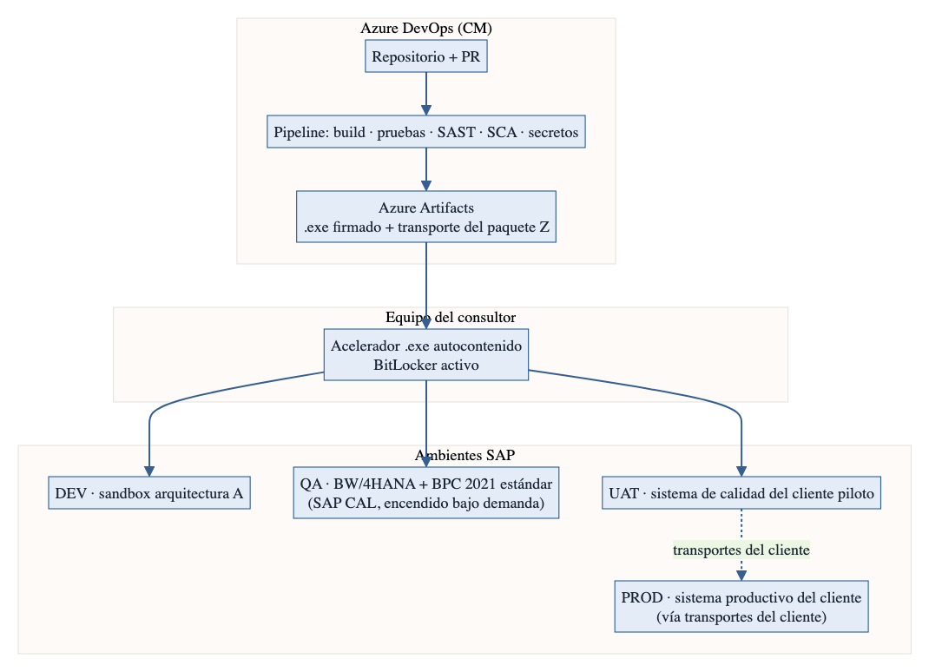
Ambiente | Infraestructura | Uso
DEV | Equipo del desarrollador y sandbox SAP de arquitectura A (BW 7.5, BPC 10.1) | Desarrollo y prueba técnica HU-01
QA | BW/4HANA con BPC 2021 modelo estándar en SAP CAL sobre Azure, encendido bajo demanda | Certificación de la variante BW/4HANA (HU-58)
UAT | Sistema de calidad del primer cliente piloto | Validación con datos reales
PROD | Equipos de los consultores (.exe firmado) y sistema productivo del cliente vía sus transportes | Uso en implementaciones

10.1 Pipeline
- Rama main protegida; todo cambio entra por PR con un revisor.
- El PR ejecuta build, pruebas unitarias, SAST, SCA y escaneo de secretos; falla con hallazgos altos.
- Artefacto único: .exe autocontenido firmado y transporte del paquete Z, publicados en Azure Artifacts.
- Promoción DEV → QA → UAT con aprobación del líder técnico; el transporte al productivo del cliente lo importa su Administrador SAP.

10.2 Respaldo y recuperación
No hay RNF-Disp en el DAF: el acelerador no es un servicio en línea. Antes de cada cambio en BPC se toma un respaldo UJBR; la base local se exporta por cliente; el backup de SAP es del cliente.

11. Vista de comportamiento
Estados de la implementación de un cliente en el configurador.
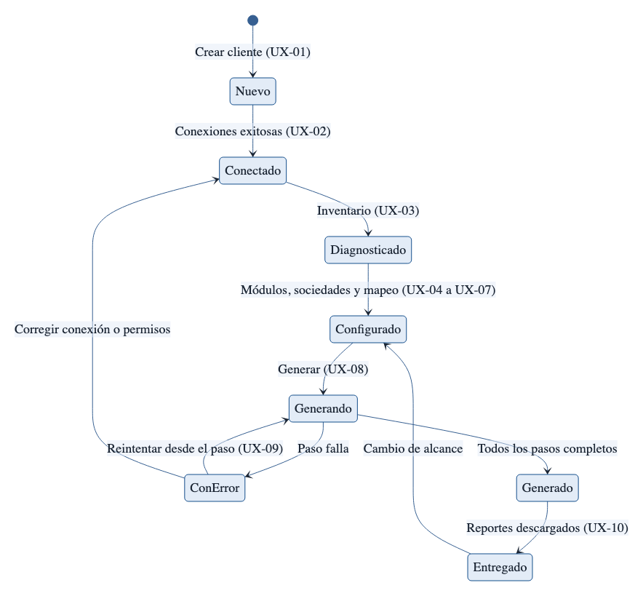

12. Matriz RNF ↔ decisión (gate F6)
RNF | Métrica del DAF | Decisión o componente
RNF-Comp-01 | Todos los RF se ejecutan completos en un ambiente de prueba de la arquitectura A (1 de 1); la arquitectura B se detecta y se rechaza con mensaje. | ADR-06, ADR-07, ADR-09
RNF-Comp-02 | 34 de 34 reportes y plantillas (tablas 5.6.1, 5.8.1 y 5.9.1) abren y actualizan datos con EPM add-in. | ADR-08
RNF-Comp-03 | Prototipo instalado en 1 equipo con 0 servidores adicionales. | ADR-01, ADR-02
RNF-Comp-04 | Agregar una versión requiere 0 cambios en la configuración de los clientes y 0 cambios en las variantes existentes. | ADR-07
RNF-Comp-05 | Todos los RF de la arquitectura A se ejecutan completos en un ambiente BW/4HANA con BPC 2021 modelo estándar; 0 InfoCubos generados en esa variante. | ADR-07
RNF-Rend-01 | 1 ejecución cada 24 horas; antigüedad de los datos ≤ 24 horas al abrir un reporte. Duración máxima de la ventana: pregunta abierta 7. | ADR-10
RNF-Seg-01 | Verificación ASVS nivel 2 sin hallazgos altos abiertos antes de la entrega. | ADR-03, ADR-05, ADR-11
RNF-Seg-02 | 0 credenciales legibles en archivos de configuración o registros. | ADR-04, Almacén de credenciales
RNF-Seg-03 | Rol técnico documentado; 0 permisos de administración total (SAP_ALL). | ADR-05, ADR-06
RNF-Aud-01 | 100 % de las ejecuciones con registro; retención mínima de 12 meses. | ADR-04, Base local
RNF-Aud-02 | 100 % de los cambios con registro consultable en BPC; retención mínima de 12 meses. | ADR-09
RNF-Usa-01 | 0 incumplimientos de nivel A y AA en una revisión automática de las pantallas. | Configurador web

13. Decisiones de arquitectura (ADR)

ADR-01 — Monolito modular en un solo proceso
Contexto | El acelerador lo usa un Consultor implementador a la vez, sobre un cliente a la vez; el equipo de construcción es de 4 a 5 personas.
Decisión | Una sola aplicación .NET 8 con módulos separados por interfaz: configurador, orquestador, escáner, generadores BW, generadores BPC, cargador de datos maestros, reportes y registro.
Alternativa más simple descartada | Es la opción simple.
Razón de descarte | —
Consecuencias | Despliegue de un solo ejecutable. Los generadores se prueban de forma aislada contra la interfaz ISapGateway, sin SAP real (Regla 6).
RNF | RNF-Comp-03
Costo relativo | Bajo

ADR-02 — Aplicación web local en el equipo del consultor
Contexto | La pregunta 4 del DAF pide definir si el configurador corre en el equipo del consultor o en un servidor de CM. RNF-Comp-03 exige cero servidores adicionales para el prototipo.
Decisión | El configurador corre en el equipo del Consultor implementador como ejecutable autocontenido que abre el navegador en http://127.0.0.1. No hay servidor de CM. Cierra la pregunta 4 del DAF para la versión 1.
Alternativa más simple descartada | Es la opción simple.
Razón de descarte | —
Consecuencias | Sin costo de hosting ni identidad central. La configuración de cada cliente vive en el equipo del consultor: para compartirla se exporta e importa (decisión diferida D-01).
RNF | RNF-Comp-03
Costo relativo | Bajo

ADR-03 — .NET 8 con SAP .NET Connector 3.1
Contexto | El acelerador necesita RFC hacia BW y BPC (INT-02, INT-03) y generar archivos Excel.
Decisión | .NET 8 para todo el producto, con SAP NCo 3.1 para RFC y Open XML SDK para los Excel. Un solo runtime más ABAP en el cliente.
Alternativa más simple descartada | Python con PyRFC.
Razón de descarte | SAP descontinuó PyRFC y no publica parches de seguridad; una dependencia sin soporte incumple RNF-Seg-01 (ASVS nivel 2, componentes con soporte vigente).
Consecuencias | Requiere aceptar la licencia de SAP NCo y distribuirlo con el instalador. La compatibilidad de NCo 3.1 con .NET 8 se verifica en HU-01.
RNF | RNF-Seg-01, RNF-Comp-01
Costo relativo | Bajo

ADR-04 — SQLite local y credenciales en el almacén de Windows
Contexto | Se guardan configuración por cliente y el registro de ejecuciones con retención de 12 meses (RNF-Aud-01); las credenciales no pueden quedar legibles (RNF-Seg-02).
Decisión | SQLite en el perfil del usuario para configuración y registro. Las credenciales se guardan en el Administrador de credenciales de Windows (DPAPI) y la base solo guarda una referencia. El registro conserva 12 meses y se puede exportar.
Alternativa más simple descartada | Es la opción simple.
Razón de descarte | —
Consecuencias | Cero servicios de base de datos. El cifrado en reposo del equipo lo da BitLocker, obligatorio en los equipos de CM.
RNF | RNF-Seg-02, RNF-Aud-01
Costo relativo | Bajo

ADR-05 — Identidad: sesión de Windows y usuario técnico mínimo
Contexto | Hay un único usuario local por instalación. En SAP, el acelerador actúa con el usuario técnico que crea el Administrador SAP del cliente.
Decisión | No hay pantalla de inicio de sesión: la aplicación escucha solo en 127.0.0.1 y exige un token aleatorio por sesión, generado al iniciar, en una cookie HttpOnly. En SAP se usa un rol Z por paso, sin SAP_ALL, y SNC si el cliente lo exige.
Alternativa más simple descartada | Es la opción simple.
Razón de descarte | —
Consecuencias | Si el configurador pasa a un servidor (D-01), se agrega Microsoft Entra ID. El rol técnico se documenta en el paquete Z.
RNF | RNF-Seg-01, RNF-Seg-03
Costo relativo | Bajo

ADR-06 — Inyección por RFC con paquete Z, transportes y UJBR
Contexto | El DAF fija RFC con paquete Z como mecanismo (INT-02, INT-03). Se debe inventariar en línea, crear objetos paso a paso y poder reintentar.
Decisión | El Administrador SAP importa una vez por transporte el paquete Z con módulos de función RFC. El acelerador los llama para inventariar, crear y activar objetos. Antes de cambiar BPC se toma un respaldo UJBR.
Alternativa más simple descartada | Generar archivos y transportes para que el Administrador SAP los importe a mano.
Razón de descarte | Sin lectura en línea no hay inventario (RF-03) ni reintento por paso con registro (RF-08, RNF-Aud-01).
Consecuencias | Depende de que el cliente permita código Z (supuesto del DAF) y de la prueba técnica HU-01 (riesgo R-02).
RNF | RNF-Seg-03, RNF-Aud-01, RNF-Comp-01
Costo relativo | Medio

ADR-07 — Catálogo de variantes por arquitectura y versión
Contexto | La versión 1 soporta la arquitectura A con BW 7.5 o BW/4HANA y BPC modelo estándar; la B queda fuera (RN-19). Agregar una versión no debe tocar las existentes (RNF-Comp-04).
Decisión | Cada generador define una interfaz y una implementación por variante (BW 7.5 con InfoCubo, BW/4HANA con aDSO, BPC 10.1 y BPC 2021 modelo estándar). La variante se elige según la detección de RF-04. Las plantillas de cada variante viven en el catálogo versionado. Una variante de BPC embebido se agrega después sin tocar estas (D-04).
Alternativa más simple descartada | Un solo generador con condicionales por versión.
Razón de descarte | Cada versión nueva obligaría a modificar el código de las existentes, contra RNF-Comp-04 (0 cambios en variantes existentes).
Consecuencias | Más archivos por variante, pero cada una se prueba sola. Agregar BW/4HANA (RNF-Comp-05) es una variante más.
RNF | RNF-Comp-01, RNF-Comp-04, RNF-Comp-05
Costo relativo | Bajo

ADR-08 — Reportes EPM generados desde plantillas Open XML
Contexto | Se entregan 34 reportes y plantillas que el cliente conserva (RF-20, RNF-Comp-02).
Decisión | Plantillas .xlsx con fórmulas EPM y conexión con nombre; el generador reemplaza parámetros (modelo, sociedades, rubros) con Open XML SDK. Los reportes de activos fijos y deterioros usan una conexión local de EPM add-in a consultas BW (cierra la pregunta 12 del DAF, sujeto a HU-01).
Alternativa más simple descartada | Es la opción simple.
Razón de descarte | —
Consecuencias | No requiere Excel en el equipo de generación. Si la conexión local a BW no funciona, se abre control de cambios sobre RN-12 (riesgo R-03).
RNF | RNF-Comp-02
Costo relativo | Bajo

ADR-09 — Control del cierre con funciones estándar de BPC
Contexto | RF-31 a RF-38 piden propiedad, eliminación de inversión, asientos, validación de cuadre, bloqueo y flujo de cierre, con registro de cambios (RNF-Aud-02).
Decisión | Se configuran las funciones estándar de BPC: modelo de propiedad, reglas de negocio de eliminación y conversión, journals, work status por sociedad, controles y BPF. Solo la validación de cuadre previa a la importación usa script logic o un BAdI del paquete Z. La auditoría usa la auditoría estándar de BPC.
Alternativa más simple descartada | Es la opción simple.
Razón de descarte | —
Consecuencias | Todas son funciones de BPC modelo estándar, disponibles en BPC 10.1 y 2021. Su disponibilidad en BPC embebido se evalúa con la arquitectura B (D-04).
RNF | RNF-Aud-02, RNF-Comp-01
Costo relativo | Bajo

ADR-10 — Cargas delta con cadenas de proceso nativas de BW
Contexto | Los datos del día anterior deben estar en los reportes (RNF-Rend-01: una ejecución cada 24 horas).
Decisión | Cadenas de proceso de BW programadas cada noche, sin borrado de peticiones solapadas; la importación a BPC encadenada al final de la delta.
Alternativa más simple descartada | Es la opción simple.
Razón de descarte | —
Consecuencias | La duración de la ventana se confirma con el volumen real (pregunta 7 del DAF).
RNF | RNF-Rend-01
Costo relativo | Bajo

ADR-11 — Distribución firmada desde Azure DevOps
Contexto | El ejecutable se instala en equipos de consultores y escribe en sistemas de clientes; debe pasar SAST, SCA y escaneo de secretos (RNF-Seg-01).
Decisión | Pipeline de Azure DevOps con build, pruebas unitarias, SAST, SCA y escaneo de secretos en cada PR. El .exe autocontenido se firma con certificado de firma de código y se publica en Azure Artifacts junto al transporte del paquete Z.
Alternativa más simple descartada | Es la opción simple.
Razón de descarte | —
Consecuencias | Costo del certificado de firma de código (sección 15).
RNF | RNF-Seg-01
Costo relativo | Bajo

14. Costos de infraestructura (referencial)
Valores mensuales en COP con una tasa supuesta de 4.100 COP por USD; referenciales. pendientes de validación comercial. No productivos con apagado programado (60 horas al mes). No incluye licencias SAP de los ambientes de prueba. por definir con SAP.
Ambiente | Recurso | SKU | COP/mes
DEV | Sandbox SAP arquitectura A | Ambiente existente del consultor SAP BPC | 0
DEV | Azure DevOps (repositorio, pipelines, tableros) | Basic, primeros 5 usuarios sin costo | 0
QA | VM para BW/4HANA + BPC 2021 | Azure E32ds v5 · 60 h/mes con apagado | 565.800
QA | Disco del ambiente BW/4HANA | Premium SSD P30 1 TiB | 553.500
QA | Azure Test Plans (1 usuario) | Basic + Test Plans, si no hay Visual Studio Enterprise | 213.200
UAT | Sistema de calidad del cliente piloto | Lo aporta el cliente | 0
PROD | Certificado de firma de código | OV, USD 400/año | 135.300
PROD | Azure Artifacts | 2 GiB sin costo | 0
Total PROD |  |  | 135.300
Total no productivos |  |  | 1.332.500

15. Camino de evolución y decisiones diferidas
Decisión diferida | Disparador medible | Qué cambiaría
D-01 Configurador en un servidor de CM con Microsoft Entra ID | Más de un consultor necesita trabajar el mismo cliente o compartir configuraciones con frecuencia mensual o mayor | Base local pasa a Azure SQL; se agrega Entra ID; el motor sigue igual
D-02 Ejecución desatendida de generaciones | Un cliente exige generar desde su red sin el equipo del consultor conectado | El motor se empaqueta como servicio dentro de la red del cliente
D-04 Arquitectura B (ERP, BW y BPC integrados, BPC embebido) | Un cliente objetivo con B y confirmación en la matriz PAM de SAP de consolidación y reportes sobre esa versión | Se agregan variantes de generadores BPC embebido al catálogo (ADR-07) y se decide la herramienta de reportes
D-03 Nuevas variantes (p. ej. BW/4HANA 2025, Datasphere) | Un cliente objetivo con esa versión | Se agrega una variante al catálogo (ADR-07) sin tocar las existentes

16. Riesgos técnicos
Código | Riesgo | Prob. | Impacto | Mitigación | Estado
R-01 | Arquitectura B: SAP orienta la consolidación sobre S/4HANA a Group Reporting, y EPM add-in no es la herramienta de reportes del BPC embebido (preguntas 13 y 17 del DAF). La consolidación y los reportes EPM podrían no aplicar a B tal como está definida. | Media | Alta | Cerrado por decisión de CM Consulting del 16-Oct-26: la arquitectura B queda fuera de la versión 1 (DAF v1.2, RN-19). HU-57 la detecta y la rechaza; se reevalúa en D-04. | cerrado
R-02 | El mecanismo de inyección (RFC, paquete Z, UJBR) no funciona con los permisos que da el cliente, o NCo 3.1 no es compatible con .NET 8. | Media | Alta | Aceptado por el líder técnico de CM Consulting el 16-Oct-26 hasta el resultado de HU-01, que va en el primer sprint con duración limitada. Si falla, se cambia de mecanismo antes de E3; la alternativa documentada es entregar archivos y transportes (ADR-06). | aceptado
R-03 | EPM add-in no lee BW por conexión local para los reportes de activos fijos y deterioros. | Media | Media | Se verifica en HU-01. Si falla, control de cambios sobre RN-12 para resumir en un modelo BPC de reporte. | mitigado
R-04 | Datos confidenciales del cliente (mapeos, archivos no SAP) en el equipo del consultor. | Media | Media | BitLocker obligatorio, credenciales en DPAPI, borrado de archivos no SAP después de cargarlos y base local en el perfil del usuario. | mitigado
R-05 | La ventana nocturna no alcanza para la delta y la importación con el volumen real. | Baja | Media | Medir en UAT; ADR-10 sin borrados solapados. Volumen por confirmar en la pregunta 7 del DAF. | mitigado
R-06 | Fin del mantenimiento de BW 7.5 (2027, extendido a 2030). | Alta | Media | Variante BW/4HANA desde la versión 1 (RNF-Comp-05, HU-16, HU-58). | mitigado
R-07 | No hay ambiente de BW/4HANA para certificar la variante. | Media | Media | Ambiente SAP CAL bajo demanda (sección 14); HU-58 queda al final del backlog. | mitigado

17. Migración de datos
No aplica: el acelerador no migra datos históricos; la carga full inicial del histórico la hacen las cadenas generadas en el BW del cliente (RF-10).

18. Anexos

18.1 Épicas y capítulos de arquitectura
Épica | Capítulos que la soportan
E1 Conexión y diagnóstico | 5, 8, 10, 14 (ADR-02, 03, 05, 06)
E2 Configuración de alcance | 5, 7
E3 Bodega de datos en BW | 6, 8, 14 (ADR-07, 10)
E4 Datos maestros | 6, 8
E5 Modelo BPC y consolidación | 6, 8, 14 (ADR-07, 09)
E6 Control del cierre | 8.4, 14 (ADR-09)
E7 Reportes EPM | 5, 14 (ADR-08)
E8 Presupuesto, activos fijos y deterioros | 14 (ADR-08, 09)
E9 Seguridad, auditoría y compatibilidad | 10, 11, 14 (ADR-04, 05, 11)

18.2 Preguntas del DAF cerradas o acotadas en F6
Pregunta del DAF | Resolución
4 · Dónde se aloja el configurador | Equipo del consultor, sin servidor (ADR-02); servidor diferido (D-01).
12 · Cómo leen BW los reportes de activos fijos y deterioros | Conexión local de EPM add-in a consultas BW (ADR-08), a verificar en HU-01.
13 y 17 · EPM y funciones de cierre con BPC embebido | No aplican a la versión 1: la arquitectura B queda fuera (RN-19, R-01 cerrado); se retoman con D-04.
18 · Versiones de la variante BW/4HANA | Se propone BW/4HANA 2023 con BPC 2021; por confirmar con el ambiente de QA.

Estrategia de pruebas: ver el Plan de Pruebas (F7).

19. Aprobación interna
Gate F6: matriz RNF ↔ decisión completa (12 de 12) y riesgos altos cerrados o aceptados. Cumplido: R-01 cerrado y R-02 aceptado.
Campo | Información
Rol | Líder técnico CM Consulting
Estado | Aprobado
Fecha | 16-Oct-26
Firma

